Учитель: Конопкина Светлана Алексеевна МОУ «СОШ № 13» округа Муром Владимирской области

ОС «Школа 2100». 1 класс

Тема урока: Заглавная буква «К». Письмо заглавной буквы «К».
Оборудование.
Презентация; иллюстрации корабликов с звуковыми значками; для выполнения групповых заданий: листы формата А – 3 с иллюстраций кактусов; с записью предложения; набор карточек с буквами (письменные и печатные заглавные, строчные).
Для учащихся: ручки с цветными пастами, синего, зеленого, красного цветов; прописи № 3; чистые листы формата А – 4 для выполнения творческого задания.

На доске:
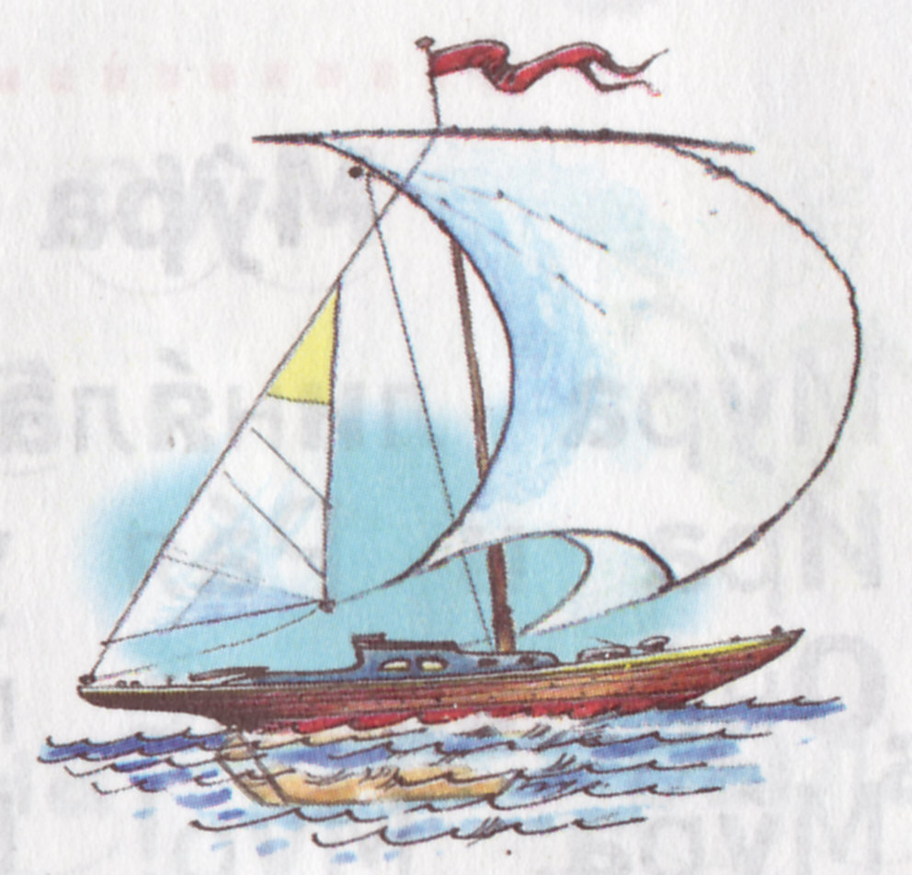


Цели урока.
Образовательная.
Формирование речевых и графических умений обучающихся:
- формирование умения писать заглавную букву «К», слоги и слова с новой буквой;
- формирование умения списывать слова с печатного образца, используя правильные соединения букв;
- обогащение словарного запаса учащихся.
Развивающая.
Развитие аналитико – синтетических умений.
Развитие начальных коммуникативных умений на основе учебного взаимодействия обучающихся.
Воспитательная.
Воспитание культуры учебного труда, взаимодействия и поведения.
Формирование УУД:
Регулятивные – определять, формулировать цель деятельности на уроке с помощью учителя; понимать и принимать учебную задачу; учиться высказывать свое предположение (версию) на основе работы с учебным материалом (прогнозирование); учиться планировать свои действия (составлять план) и работать по предложенному учителем плану в соответствии с поставленной задачей; использовать схематическую запись плана действий для рефлексии учебного труда; осуществлять самоконтроль и самооценку.
Познавательные – формирование умения осуществлять сравнение, анализ объектов с выделением существенных признаков; строить высказывание в форме связи простых суждений об объекте; использовать знаково – символические средства, создавать и преобразовывать модели и схемы для решения учебной задачи; делать выводы в результате совместной работы учителя и класса.
Коммуникативные – оформлять свои мысли в устной форме (на уровне предложения); формулировать свое мнение, аргументировать свою позицию, слушать и понимать речь других и использовать для регуляции своих действий; договариваться с одноклассниками совместно с учителем о правилах поведения и общения и следовать им; учиться работать в паре, группе.
Ход урока.
- Орг. момент.
«Прозвенел и смолк звонок.
Начинаем наш урок.»
- Урок – Обучение грамоте.
II. Мотивация к уроку.
- Ребята, вы знаете, что в названии нашего урока есть (звучит) слово «грамота».
- Но, я уверена, что вы встречались с этим словом и раньше. Что еще называют этим словом? Что это – грамота? (награда, …буквы, …)
- Да. В прошлом грамотой называли список букв.
- В сказке А.С. Пушкина «О царе Салтане …» гонец едет к царю с известием от царицы о рождении сына. «Едет с грамотой гонец …». Гонец – это человек, как у нас почтальон. Что же привез в сумке гонец? (письмо)
Слайд (иллюстрации:грамота, письмо, алфавит)
- Смотрите, слово одно, а значений несколько! И все предметы объединяет одно общее: и письмо и грамоту для награждения нужно уметь написать, а для этого ….? Что нужно знать?
- Буквы!
- Есть предположения о теме урока, чему будем учиться?

2. Актуализация знаний. И постановка проблемы.
1) Игра.
- Вы уже знаете многие буквы. А на сколько хорошо, покажет игра.
…………………..
А) - Вот эти кораблики ждут отправления. У каждого на борту свой знак (звуковичок).
- Вы – станете пассажирами на кораблях. Определить какой кораблик ваш, помогут билеты. Они у вас на столах.
- Сейчас под музыку вы отправитесь на корабли, согласно вашим билетам, помня о правилах культурного поведения.
………………
И У И У ы ы а а Г П Т Р С л М п р т
О О Г П Т Р С К л М п р т
………………
Музыка: дети разбиваются на группы (1 группа с гласными буквами на карточках; 2 группа – с согласными буквами на карточках).
Проверка:
- Проверим, правильно ли вы определили свой корабль.
- 1 группа, как угадали? По какому признаку? Какие буквы в билете? (согласные)
- 2 группа, какие буквы на билетах? (гласные)
- Покажите.
Б) – А теперь сравните буквы в группах, чем отличаются? (по какому признаку? – Заглавные и строчные, печатные и письменные)
- А теперь вы должны расселиться по каютам парами. Как можно объединиться в пары, какие буквы можно соединить в пары? (заглавную печатную и заглавную письменную; строчную письменную и печатную маленькую)
(на билетах печатные буквы и письменные)
- Найдите друг друга, печатная – письменную, заглавные с заглавными – маленькие с маленькими. Беретесь вверху за руки и вставайте в ручеек (выходите вперед).
- А гостей попросим быть контролерами. Если пара объединилась правильно, пропускаете, сигналя зеленым кружком. Пара проходит в каюту, на свои места.
В) Проблемная ситуация.
- А кто без пары? Какая у тебя буква на билете, покажи. Она печатная или письменная? Маленькая или заглавная?
- Ребята, а почему …. пассажир оказался без пары?
- А мы знакомы с письменным вариантом заглавной буквы «К»? Нет.
3. Формулировка темы урока.
- Как помочь пассажиру? Чему будем учиться на уроке? (учиться писать заглавную «К».) А для чего нужна заглавная буква «К»? Какие слова пишутся с заглавной буквы?
4. Составление плана работы на уроке.
- Теперь составим план действий, порядок работы на корабле в виде модели.
- 1 пункт – учимся писать заглавную букву «К». (модель ручки крепится)
- 2 пункт – дальнейшие действия? Буква дружит с гласными? Можно слог написать? Чему будем дальше учиться?
- Писать слоги, учиться правильно соединять буквы в слогах (моделируем слог)
(Как схемой показать слоги?)
- 3 пункт (схема слова – черточка): чему будем учиться?
- Писать слова с заглавной буквой «К».
- Откройте билеты, выберите модель «человечка», какой звук обозначает буква? Раскрасьте шляпку нужным цветом.
(1 ученик работает у доски,
выбирает модель «звуковичка», крепит на доске)

- 1 пункт | 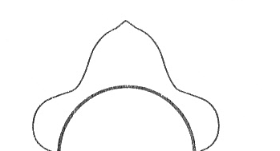
- 2 пункт
- 3 пункт | ---

Физ – кА Отправляемся в плавание.
Вот кораблик на волнах
(очерчиваем руками контур корпуса корабля)
На раздутых парусах.
(волнообразные движения руками по вертикали)
Его солнышко встречает.
Он плывет, его качает.

- Думаю, что вы были внимательны к ответам своих одноклассников. Работу кого из ребят вы бы оценили? (кто был активным, часто и правильно отвечал)
5. Работа по плану. Пропись с. 13.
- Кто – то из вас знаком с начертанием письменной заглавной буквы «К»? С ее графическим образом?
- Откройте заднюю обложку прописи. Найдите в алфавите заглавную букву «К» и подчеркните ее простым карандашом.
Слайд: К К
а) - Сравните печатный образ заглавной буквы «К» и письменный. Есть что – то общее? Сразу букву написать сможете?
- Попробуем выделить ее элементы. Из каких элементов построена буква?
б) Работа в прописи.
- Откройте прописи на странице 13.
- В рамке – экране найдите первый элемент буквы, точку начала, работаем ручкой с синей пастой, «пробегите» по стрелкам.

- Учитель показывает образец письма на доске.
- «Пишем в воздухе».
- Работа в прописи:
- 1 – я строка: работаем под счет (3 элемента). Дальше самостоятельно.
- Запись в рамке – экране:
- Второй элемент: работать будем ручкой с зеленой пастой, «шагаем» по стрелкам.
- 1 – я строка: обводим по контуру второй элемент.

в) Образец начертания буквы полностью: Слайд - анимация буквы с шариковой ручкой.
г)
- Образец написания заглавной письменной буквы «К» на доске; прописывание буквы в воздухе.
- Самостоятельная работа: письмо по контуру буквы.
- 2 – я строка:
Учитель называет слова, дети обводят букву по контуру.
(когти, Кристина, кактусы, Катя, Кирилл)
- Какой пункт плана выполнили? (1 – ый)

- Какие слова я называла? (имена) Есть у нас в классе ребята с такими именами? Сможешь написать теперь свое имя?
- А 2 пункт плана о чем? (учиться писать слоги)

Физ – кА для глаз.

д) Пропись с. 14 – вверху: письмо слогов.
- Найдите вверху строчку со слогами.
Слайд: фрагмент прописи (с. 14).
- Обозначь точками красного цвета гласные буквы.
(1 ученик работает у доски – с/ оценка)
Прочитайте самостоятельно слоги.
- Теперь зеленым цветом, точками покажите – мягкие согласные.
- Красным – точки соединения букв.
(1 ученик у доски; с/оценка работы)
- Запись под диктовку: обводим по контуру тот слог, который называю; и самостоятельно еще раз на этой же строке. (Ко Ка Ки Ку)
- Самооценка.
- Оцени свою самостоятельную работу.
(дети рисуют кружок определенного цвета?)
- какие слоги получились наиболее удачными, обведи карандашом в кружок.
- Какой пункт плана выполнили? (2 – ой)

***
Учитель на доске пишет неудачные варианты слогов. Обсуждение.
Карточки для обсуждения ошибок в парах, группах. ???
***
6. Первичное закрепление нового знания (умения).
Пропись с. 15
- Под рисунками в столбиках есть слова. Что общего? С какой буквы начинается каждое слово?
- Не читая, можете догадаться, что это за слова? (имена)
- Что подсказало? (рисунки)
- На кораблях кроме вас есть и другие пассажиры. Давайте с ними познакомимся.
-Найди и прочти слова с заглавной «К». Чем похожи? Чьи имена? (девочек)
- Как зовут девочек?
- Чем отличаются слова? Сколько слогов (гласных) в слове Клара? Кристина?

- Кто сможет, самостоятельно запишите любое из этих имен на линейке под портретом, а портрет выберите на свое усмотрение.
- Кто затрудняется, работаем вместе со мной. (Проговаривание по слогам имени Клара, запись по слогам)
- С/проверка: сравни свою запись слова и образец на доске.
- Какой пункт плана выполнили? (3 – ой)
- Все пункты плана выполнили?

7. Применение нового знания в творческой деятельности, в новых условиях.

- Назовите слова, которые начинаются с буквы «к». А если бы стали записывать их, то с какой буквы, маленькой или заглавной?
1) Задания на выбор.
- - А теперь задание: вспомните, какие слова на букву «к» пишутся с заглавной буквы, а предмет нарисуйте на листочке. Задание выполните в паре.
2) Групповые задания.
- А у доски поработать есть желающие? (желающие детей делятся на 2 группы)
- Задание: выбери нужную букву (заглавную письменную или письменную строчную) для названия картинки (и текста). (К…актусы.)
- Задание: подбери правильно букву для слов в предложении.
(У ..?.оли .?.. актусы.)
- Проверка
Задание 1 – ой группы:
- С какой буквы записали слово, почему? Ведь, кактусы – это не имя.
(Название картины пишется с заглавной буквы.)
Задание 2 – ой группы:
- Объясните свой выбор букв в предложении.(У К…оли к…актусы.)
7. Подведение итога урока.
Телефон мобильный мой
Я ношу его с собой.
Вот на кнопочки нажму,
Быстро маме позвоню.
- О чем расскажете маме?
- Чему учились? Что получалось хорошо? Какое задание было трудным? Какую задачу поставите себе?
- Дневник (ежедневник), оцените свою работу на уроке?
- А что запомнилось особенно?

Приложение: задания для групп

Задание № 1

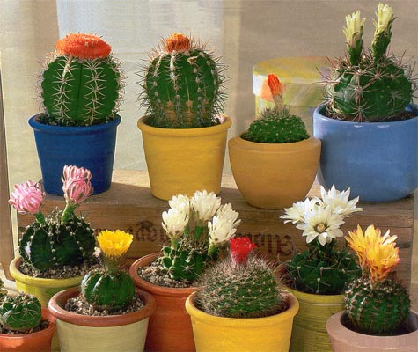

К ? к

.…а к т у с ы .

У …ости растут …актусы .

К | к
? ………………………………у р с к ? ……………а п у с т а

